GIẢI BÀI 1: SỰ ĐỒNG BIẾN NGHỊCH BIẾN CỦA HÀM SỐ LỚP 12

Trả lời câu hỏi SGK Bài: Hàm số đồng biến nghịch biến lớp 12

Trả lời câu hỏi Toán 12 Giải tích Bài 1 trang 4:
Từ đồ thị (H.1, H.2) hãy chỉ ra các khoảng tăng, giảm của hàm số y = cosx trên đoạn [(-π)/2; 3π/2] và các hàm số y = |x| trên khoảng (-∞; +∞).
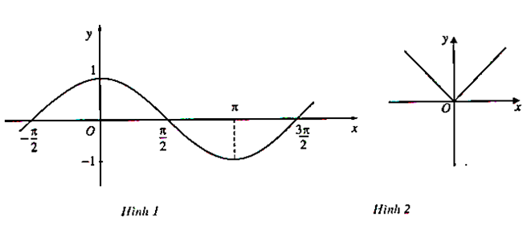
Lời giải:
- Hàm số y = cosx trên đoạn [(-π)/2; 3π/2]:
Các khoảng tăng: [(-π)/2,0], [π, 3π/2].
Các khoảng giảm: [0, π ],.
- Hàm số y = |x| trên khoảng (-∞; +∞)
Khoảng tăng: [0, +∞)
Khoảng giảm (-∞, 0].

Trả lời câu hỏi Toán 12 Giải tích Bài 1 trang 5:
Xét các hàm số sau và đồ thị của chúng:
a) y = -x²/2 (H.4a) b) y = 1/x (H.4b)
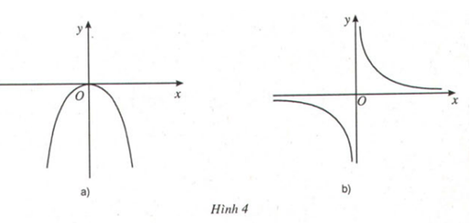
Xét dấu đạo hàm của mỗi hàm số và điền vào bảng tương ứng.
Lời giải:
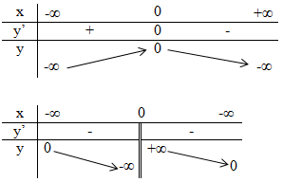

Trả lời câu hỏi Toán 12 Giải tích Bài 1 trang 7:
Khẳng định ngược lại với định lí trên có đúng không ? Nói cách khác, nếu hàm số đồng biến (nghịch biến) trên K thì đạo hàm của nó có nhất thiết phải dương (âm) trên đó hay không ?
Lời giải:
Xét hàm số y = x³ có đạo hàm y’ = 3x² ≥ 0 với mọi số thực x và hàm số đồng biến trên toàn bộ R. Vậy khẳng định ngược lại với định lý trên chưa chắc đúng hay nếu hàm số đồng biến (nghịch biến) trên K thì đạo hàm của nó không nhất thiết phải dương (âm) trên đó.

Giải bài tập sự đồng biến nghịch biến của hàm số SGK Toán 12

Bài 1 (trang 9 SGK Giải tích 12):
Xét sự đồng biến, nghịch biến của hàm số:
a) y = 4 + 3x – x²
b) y = 1/3.x³ + 3x² - 7x -2
c) y = x⁴ - 2x² + 3
d) y = -x³ + x² – 5
Lời giải:
a) Tập xác định : D = R
y' = 3 – 2x
y’ = 0 ⇔ 3 – 2x = 0 ⇔ x = 3/2
Ta có bảng biến thiên:
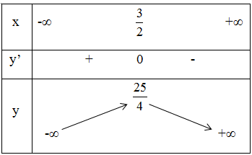
Vậy hàm số đồng biến trong khoảng (-∞; 3/2) và nghịch biến trong khoảng (3/2 ; + ∞).
b) Tập xác định : D = R
y' = x² + 6x - 7
y' = 0 ⇔ x = -7 hoặc x = 1
Ta có bảng biến thiên:
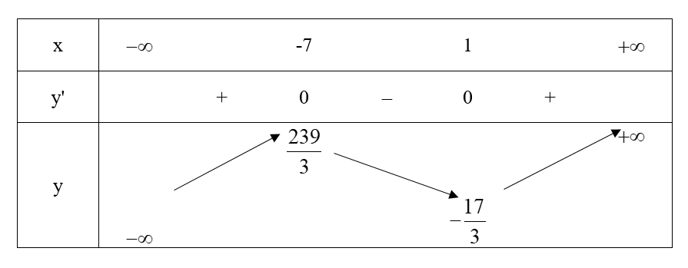
Vậy hàm số đồng biến trong các khoảng (-∞ ; -7) và (1 ; +∞); nghịch biến trong khoảng (-7; 1).
c) Tập xác định: D = R
y'= 4x³ – 4x.
y' = 0 ⇔ 4x³ – 4x = 0 ⇔ 4x.(x – 1)(x + 1) = 0 ⇔ 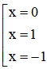
Bảng biến thiên:
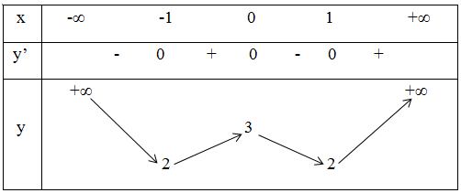
Vậy hàm số nghịch biến trong các khoảng (-∞ ; -1) và (0 ; 1); đồng biến trong các khoảng (-1 ; 0) và (1; +∞).
d) Tập xác định: D = R
y'= -3x² + 2x
y' = 0 ⇔ -3x² + 2x = 0 ⇔ x.(-3x + 2) = 0 ⇔ 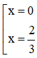
Bảng biến thiên:
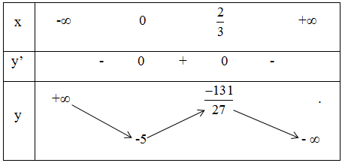
Vậy hàm số nghịch biến trong các khoảng (-∞ ; 0) và (2/3 ; + ∞), đồng biến trong khoảng (0 ; 2/3).
Bài 2 (trang 10 SGK Giải tích 12): Tìm các khoảng đơn điệu của các hàm số:
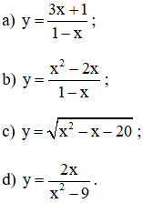
Lời giải:
a) Tập xác định: D = R \ {1}
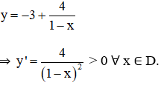
y' không xác định tại x = 1
Bảng biến thiên:
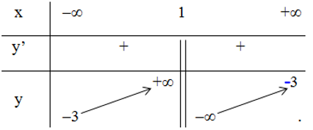
Vậy hàm số đồng biến trên các khoảng (-∞; 1) và (1; +∞).
b) Tập xác định: D = R \ {1}
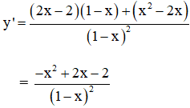
y’ < 0 với ∀ x ∈ D (vì –x² + 2x – 2 < 0).
y' không xác định tại x = 1
Bảng biến thiên:
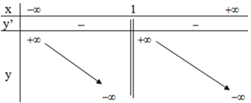
Vậy hàm số nghịch biến trong các khoảng (-∞ ;1) và (1 ; +∞)
c) Tập xác định: D = (-∞ ; -4] ∪ [5; +∞)
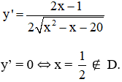
y' không xác định tại x = -4 và x = 5
Bảng biến thiên:
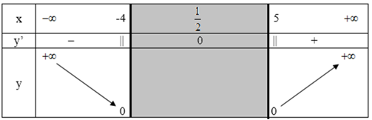
Vậy hàm số nghịch biến trong khoảng (-∞; -4); đồng biến trong khoảng (5; +∞).
d) Tập xác định: D = R \ {±3}
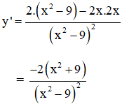
Vì x² ≥ 0 ∀ x ⇒ x² + 9 > 0 ∀ x ⇔ -2(x² + 9) < 0
Mà (x²-9)² > 0 ∀ x ∈ D
Suy ra: y’ < 0 với ∀ x ∈ D.
y' không xác định tại x = ±3
Bảng biến thiên:
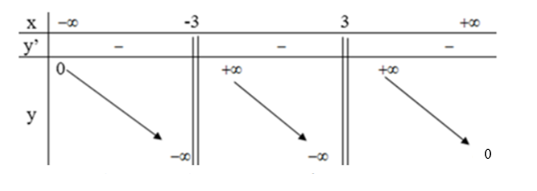
Vậy hàm số nghịch biến trong các khoảng (-∞ ; -3); ( -3; 3) và (3; +∞ ).

Bài 3 (trang 10 SGK Giải tích 12): Chứng minh rằng hàm số 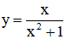 đồng biến trên khoảng (-1; 1), nghịch biến trên khoảng (-∞; -1) và (1; +∞).
Lời giải:
TXĐ: D = R
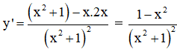
+ Hàm số nghịch biến
⇔ y’ < 0
⇔ 1 – x² < 0
⇔ x² > 1
⇔ x ∈ (-∞ ; -1) ∪ (1; +∞).
+ Hàm số đồng biến
⇔ y’ > 0
⇔ 1 – x² > 0
⇔ x² < 1
⇔ x ∈ (-1; 1).
Vậy hàm số đồng biến trên khoảng (-1; 1) và nghịch biến trên các khoảng (-∞; -1) và (1; +∞).

Bài 3 (trang 10 SGK Giải tích 12): Chứng minh rằng hàm số đồng biến trên khoảng (-1; 1), nghịch biến trên khoảng (-∞; -1) và (1; +∞).
Lời giải:
TXĐ: D = R
+ Hàm số nghịch biến
⇔ y’ < 0
⇔ 1 – x² < 0
⇔ x² > 1
⇔ x ∈ (-∞ ; -1) ∪ (1; +∞).
+ Hàm số đồng biến
⇔ y’ > 0
⇔ 1 – x² > 0
⇔ x² < 1
⇔ x ∈ (-1; 1).
Vậy hàm số đồng biến trên khoảng (-1; 1) và nghịch biến trên các khoảng (-∞; -1) và (1; +∞).

Bài 4 (trang 10 SGK Giải tích 12): Chứng minh rằng hàm số 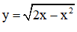 đồng biến trên khoảng (0; 1), nghịch biến trên khoảng (1; 2).
Lời giải:
TXĐ: D = [0; 2]
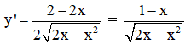
+ Hàm số đồng biến
⇔ y’ > 0
⇔ 0 < x < 1.
+ Hàm số nghịch biến
⇔ y’ < 0
⇔ 1 < x < 2.
Vậy hàm số đồng biến trên khoảng (0; 1), nghịch biến trên khoảng (1; 2).

Bài 5 (trang 10 SGK Giải tích 12): Chứng minh các bất đẳng thức sau:
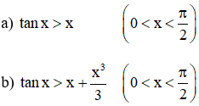
Lời giải:
a) Xét hàm số y = f(x) = tanx – x trên khoảng (0; π/2)
Ta có: y’ = 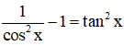 > 0 với ∀ x ∈ R.
⇒ hàm số đồng biến trên khoảng (0; π/2)
⇒ f(x) > f(0) = 0 với ∀ x > 0
hay tan x – x > 0 với ∀ x ∈ (0; π/2)
⇔ tan x > x với ∀ x ∈ (0; π/2) (đpcm).
b) Xét hàm số y = g(x) = tanx - x - trên 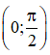
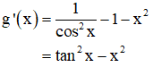
Theo kết quả câu a): tanx > x ∀ x ∈ 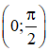
⇒ g'(x) > 0 ∀ x ∈
⇒ y = g'(x) đồng biến trên
⇒ g(x) > g(0) = 0 với ∀ x ∈
